

Facultad de Ingeniería

Departamento de Ingeniería en Sistemas

Programación Orientada a Objetos (IS-410)

Ing. Erick Vladimir Reyes Marín

**Primera entrega del proyecto NETBIT(NETFLIX)**

**Presentado por:**

|  |  |
| --- | --- |
| Ana Iris Padilla | 20141006787 |
| Arnold francisco Colindres | 20142200065 |
| Mario Rolando Umanzor | 9714545 |
| Kemuel Magdiel Lopez | 20141004944 |
| Levi Edgardo Canales | 20151001676 |

Ciudad Universitaria, Tegucigalpa MDC, Francisco Morazán

26 - febrero, 2017

**Índice**

Introducción………..…………………………………………………………………pág. 2

Objetivos………………………………………………………………………………pág. 3

Definición del proyecto, Estructura básica,

Definición de usuario y niveles de acceso…………………………….….,.………pág. 4

Definición e ilustración de módulos ………………………………………….….…pág. 5

Glosario de términos del rubro ………………..……………………………………pág. 9

Tema de investigación..…………………….………………………………………..pág. 10

Calificación de integrantes..…………………….…………………… ……………..pág. 12

**INTRODUCCIÓN**

Una página web es un documento situado en una red informática al que se accede mediante enlaces de hipertexto, y este es aquel texto que contiene elementos a partir de los cuales se puede acceder a otra información.

El presente proyecto, es para poder brindarle al usuario una mayor comodidad cuando decida tomar descanso y que mejor que sentarse en su sofá a disfrutar una película lo cual es uno de los mayores servicios que presenta NetBit.

Podrá ver en su cartelera de películas terror, aventura, comedia, romancé, infantiles, Incluidas serie entre otro.

Esta plataforma va a ser realizada en los lenguajes de programación: HTML, CSS, PHP, JavaScript..

El proyecto consistirá de una página principal la cual mostrará promociones y algo de información también una página de acceso para usuarios registrados y para nuevos usuarios una vez obtenido los accesos mostrará pequeñas carteleras organizadas por categorías una vez seleccionada una de las miniaturas mostrará una página con una sinopsis de la película o serie y un recuadro de reproducción.

nuestra misión al desarrollar este pequeño proyecto es poner en práctica de manera sencilla y amena los principales conceptos a la programación adquiridos durante la clase.

**OBJETIVOS**

* Desarrollo de un producto empaquetado.
* Desarrollar un sitio de Reproducción de películas, con los lineamientos proporcionados
* Desarrollar habilidades y destrezas que nos ayuden a desenvolvernos mejor en un futuro
* Promover la investigación.
* Aplicar conceptos vistos en clase como ser:
  + Estructuras de control.
  + Métodos.
  + Tipos de datos.
  + Objetos y clases.
  + Herencia.
  + Sobrecarga de Métodos.
  + Sobre escritura de Métodos.
  + Manejo de gráficos.
  + Interfaz gráfica de usuario.
  + Manejo de archivos.
  + Gestión de bases de datos.

**Definición del proyecto**

El proyecto consiste en crear el sistema de información empaquetado de la plataforma web “NETBIT” en el cual se incluirán los módulos necesarios para ser funcional, y para hacer lo más parecido posible a la plataforma original. Se utilizarán los conceptos vistos durante la clase así mismo se incluirá un tema de investigación, para lograr el desarrollo óptimo del proyecto utilizaremos los siguientes lenguajes de programación: HTML, CSS, JavaScript, PHP, MySQL, entre otros.

**▪ Estructura básica:**

* Inicio de sesión con usuario/correo y contraseña.
* Creación y edición de usuarios.
* Niveles de seguridad
* Navegación mediante menús o barras de herramientas.
* Navegación intuitiva.
* Visualización de gráficos estadísticos.
* Aspecto aceptable.

**▪ Nombre del proyecto**

NETBIT 🡪(NETFLIX)

**▪ Definición de usuario y niveles de acceso**

Los usuarios se dividirán en tres niveles:

* **Usuario básico:** el usuario podrá tener acceso la reproducción de las películas y series apta para menores y familia catalogadas como Todo público, También no podrá utilizar la calidad de video de HD-1080 y ULTRAHD-4K y no podrá ver los estrenos más recientes.
* **Usuario estándar:** el usuario podrá tener acceso la reproducción de las películas y series catalogadas como Todo público, y alto contenido gráfico, También no podrá utilizar la calidad de video de ULTRAHD-4K
* **Usuario Premium:** el usuario podrá tener acceso la reproducción de las películas y series de cualquier clase, y podrá utilizar la calidad de video de ULTRAHD-4K y podrá participar en las promociones que se realicen en el mes.

▪ **Definición e ilustración de módulos**

**Módulo 1 : Página de inicio**



Esta es la pantalla inicial que se mostrara al usuario al momento de acceder al sitio web, en la cual se visualizan dos botones: el primero iniciar sesión, el cual servirá para iniciar sesión al usuario. El segundo suscribir, es para aquellos usuarios que no tienen registrada su cuenta. Y lo puedan hacer desde allí.

**Modulo 2: Página de ingreso**



Esta pantalla muestra el formulario, donde el usuario que ya tiene su cuenta creada va ingresar su dirección de correo y su contraseña, para así poder acceder a los servicios prestados por la empresa netbit.

**Modulo 3: Listado de Películas**



Esta es la pantalla que se le mostrara al usuario una vez que ya haya podido acceder, en ella se encuentran los botones: inicio que permite mostrar todo el contenido de la página principal (cartelera de serie y películas). Botón niños, nos redirige a una nueva página especialmente para niños, botón género, nos redirige a una nueva página la cual nos mostrara el contenido debidamente clasificado de acuerdo al género.

**Modulo 4: Seleccione de tipo de usuario**



El siguiente formulario que se presenta en la siguiente página, permite que un usuario que no cuenta con su suscripción, pueda obtenerla y por ende elegir el tipo de suscripción que desea, básica, estándar o Premium.

**Modulo 5: Tipo de Tarjeta**



Formulario que permite al usuario como desea hacer su forma de pago, para mantener su suscripción activa.

**Modulo 6: Sinopsis de Película**



Pantalla que muestra la visualización de como lucirá la portada de un archivo que se haya seleccionado para su visualización. El cual mostrara la información del archivo en el costado derecho.

**Modulo 7: Reproducción de película**



Pantalla que muestra como lucirá el archivo seleccionado, al momento de ser reproducido o en estado de reproducción.

**Modulo 8: Registro de usuario**



Formulario que pide los datos necesarios al usuario para ser registrado y así poder acceder después a la plataforma y disfrutar de los servicios prestados.

**Modulo 9: Preferencias del usuario**



Pantalla que muestra una cartelera de todas las series y películas que el usuario puede ver, así mismo permite conocer los gustos del usuario para brindarle mejores servicios en un futuro.

▪ **Glosario de términos del rubro (NetBit).**

1. **Administrador de Perfil:** Permite al usuario seleccionar la programación adecuada que desee ver en ese instante.
2. **Editor de perfiles de programación:** Permite al usuario agregar un nuevo perfil con una configuración igual o diferente a las existentes.
3. **Explorador de contenido:** muestra la programación multimedia por categorías.
4. **Selector de listas:** permite ver las listas multimedia que el usuario ha configurado para ser reproducidas en cuando el desee ver el contenido de las mismas.
5. **Selector de Audio y Subtítulos:** permite buscar al usuario contenido multimedia existente en el idioma de su preferencia.
6. **Novedades:** Muestra al usuario el contenido multimedia que pronto estará disponible para su reproducción.
7. **Kids:** Muestra la programación multimedia exclusiva para niños y público en general
8. **Dispositivos:** permite al usuario configurar y seleccionar los diferentes dispositivos de los cuales accederá a la plataforma.
9. **Tendencias:** contenido multimedia que generalmente es visto y visitado por la mayoría de los usuarios.
10. **Subgéneros:** es una subdivisión de cada una de las categorías multimedia principales de la plataforma.
11. **DVD:** es una suscripción de los dvds originales de la plataforma virtual.

▪ **Tema de investigacion**

Reproductores de video para página Web:

La busque de información en la web, se ha hecho muy común en los últimos años, sea por motivos académicos o de ocio, la web nos presenta muchas opciones, tanto gratuitas o de pago la web contiene casi toda la información que necesitamos.

El entretenimiento ha pasado a ser casi una de las necesidades del ser humano, desde que este ha dejado el campo, y la lucha de clases ha logrado un poco que una parte de nosotros poseamos algo de tiempo para disfrutar de la vida, desde la invención de la televisión y la radio, familias e individuos se han conectado con más con el entretenimiento, y el internet ha sabido brindar hasta mejor de esto que los medios tradicionales. Los televisores actuales han tenido que aprovechar el internet para no ser dejados atrás.

En el internet se encuentran páginas con recursos de video y de entretenimiento de muchas maneras, pero para no entrar en más detalle, lo que nos interesa en esta investigación es el ¿cómo es que nos muestran estos videos?, los videos ya descargados tienen un sin número de opciones para ser reproducidos, pero si los queremos ver en la web, si necesidad de descargarse, ¿de qué manera nos lo logran mostrar?, cada plataforma ha creado o ha utilizado un proveedor de este servicio o necesidad, contando actualmente con distintas opciones a elegir. De esas opciones hemos encontrado cuatro que podríamos utilizar para nuestros fines, las cuales serán descritas a continuación.

Codo Player:

Este reproductor, es fácil e intuitivo de utilizar, ha sido probado por nosotros para archivos de video mp4 y música en mp3, posee, o notamos fácilmente que se puede poner una imagen antes de reproducir el video, talvez para engañar al usuario y hacerle pensar que el video ya está, pero también para poder visualizarse mientras reproduce un archivo de audio.

De entre las cualidades que nos proporciona la página web los creadores, es que puede ser utilizado tanto en dispositivos móviles (tabletas, smartphones, etc.) como en computadoras, ya que como lo dicen en otro apartado es “Responsive” y se adapta fácilmente a las pantallas de los dispositivos.

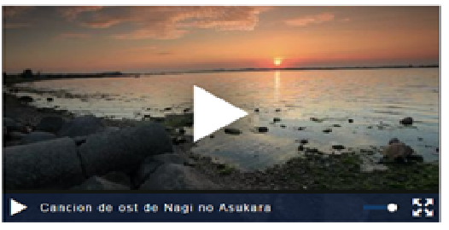

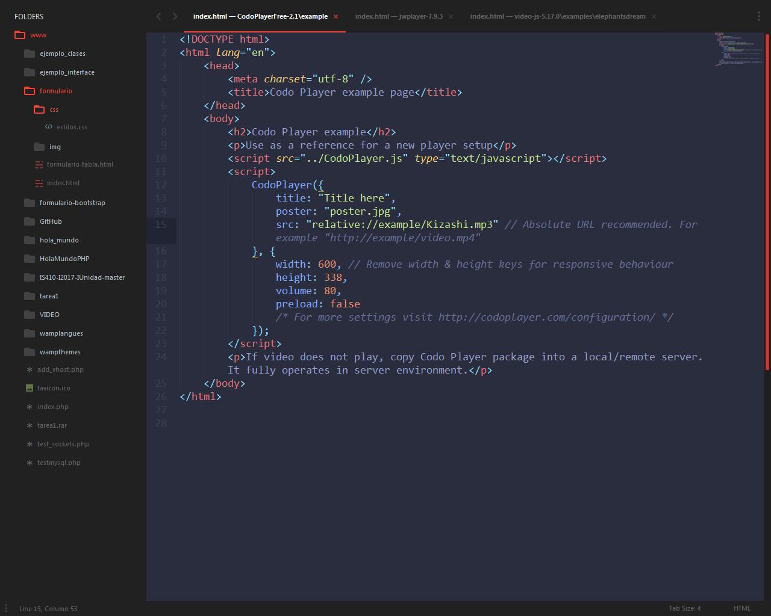

Código de la página de ejemplo.

**Link de seguimiento de la plataforma trello.com**

<https://trello.com/b/M3vQspw1/proyecto-poo>

<https://trello.com/b/M3vQspw1>

**Calificación en base al trabajo desarrollado por cada integrante del Grupo**

|  |  |
| --- | --- |
| **Nombre** | **Puntuación (0-100)** |
| Ana Iris Padilla | 100 |
| Arnold francisco Colindres | 100 |
| Mario Rolando Umanzor | 100 |
| Kemuel Magdiel Lopez | 100 |
| Levi Edgardo Canales | 100 |